**小五班每日动态**

**10月8日 星期日 晴**

**每一个小日子**

**来园情况**

1.幼儿来园人数：小五班应到22人，实到13人，9人病假。

2.晨间来园：今天周日啦，宝贝们背着小水杯开开心心地走进幼儿园里，然后和爸爸妈妈爷爷奶奶转头说声再见。宝贝们现在都越来越好了，知道进园第一件事情就去晨检，然后独自走到班级，拿好自己的标签去各个区域玩游戏，很棒呀!今天个别小朋友在刚入园时有点低情绪，但是很快就能调整过来，继续加油哦！

**室外活动：好玩的球**

今天天气真好啊，我们带着宝贝们来到了户外，今天的户外活动玩的是各式各样的球，宝贝们迫不及待放好小水杯就要去玩啦！他们拍着，踢着，还有投篮呢！

瞧！宝贝们玩得多开心啊！

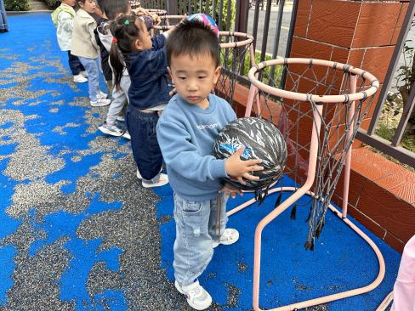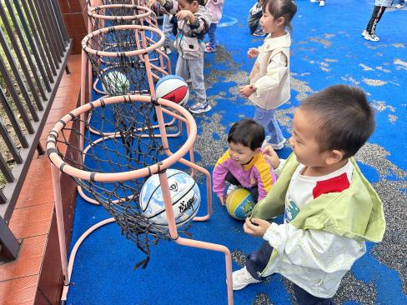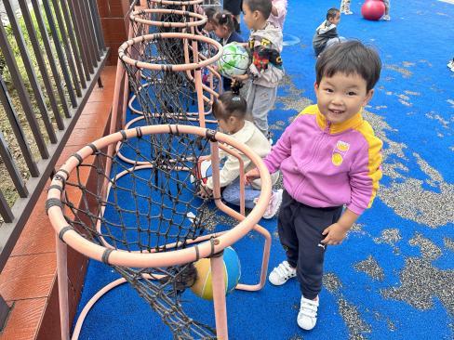

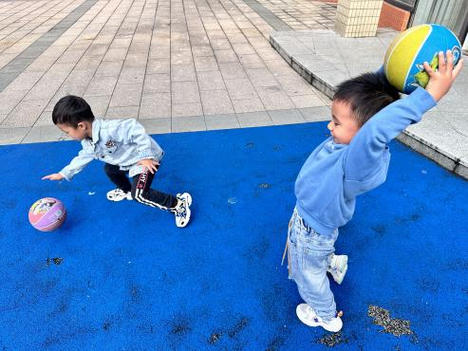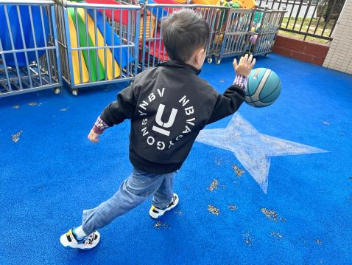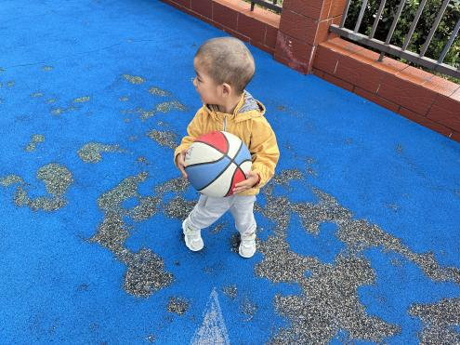

**喝牛奶、吃午饭啦！**

今天的早点我们喝的是热乎乎的牛奶，有香喷喷的香脆、达能饼干/日式小圆饼，美味的核桃仁，宝贝们吃得津津有味，牛奶也都按个人所需喝完了。今天小朋友表现得都很棒，希望明天宝贝们能够继续吃到美味的点心和午饭哟！

今天的午餐吃的小米饭、翅中鹌鹑蛋、上汤娃娃菜、菠菜粉丝汤。

|  |  |  |
| --- | --- | --- |
| 序号 | 姓名 | 午餐情况  （1吃完 2没有全部吃完 3不吃） |
| 1 | 吴彧辰 | 请假 |
| 2 | 何清墨 | 2 |
| 3 | 吴歆悦 | 1 |
| 4 | 马朵艺 | 2 |
| 5 | 冯梦瑶 | 请假 |
| 6 | 刘芷桐 | 1 |
| 7 | 张妤 | 请假 |
| 8 | 周泽琦 | 1 |
| 9 | 梁宇润 | 请假 |
| 10 | 于悠 | 请假 |
| 11 | 郭瑞晨 | 1 |
| 12 | 黄宇哲 | 1 |
| 13 | 冯文尧 | 请假 |
| 14 | 孙瀚哲 | 2（没喝汤，不吃鹌鹑蛋） |
| 15 | 张子熠 | 请假 |
| 16 | 刘宸汐 | 1 |
| 17 | 吴曦陌 | 2 |
| 18 | 叶宸泽 | 2（没吃菜） |
| 19 | 方书彦 | 请假 |
| 20 | 邱梓安 | 请假 |
| 21 | 霍学辰 | 1 |
| 22 | 陆明轩 | 1 |
|  |  |  |

|  |
| --- |
| **集体活动** |
| 《秋叶飘》是一则语言优美、富有童趣的散文，散文中生动有趣的情节深深吸引着幼儿，它采用拟人化的手法，讲述了秋叶飘落到不同地方与小动物之间发生的有趣的事，赋予了幼儿丰富的想象，重复的句式便于幼儿学习、理解，使幼儿感知到秋天的树叶飘落的自然现象，感受到秋天的美。 幼儿发展分析：     小班的绝大部分孩子都知道秋天到了，但是孩子们对于秋季的一些主要特征变化了解不多。此外，孩子们对于童趣色彩浓厚的故事十分感兴趣，大部分孩子都能认真倾听老师讲述，并逐渐融入到情境中，但语言表达能力还不是很强，需要教师鼓励引导。 |
| **C:\Users\34161\Desktop\8F2F4B7A0CFD541A66C8432E69C87A01.png8F2F4B7A0CFD541A66C8432E69C87A01** |
| **C:\Users\34161\Desktop\57D83520F47BEA3C6A4763EF26E2D953.png57D83520F47BEA3C6A4763EF26E2D953** |
| **C:\Users\34161\Desktop\4081525DEBAF9C5FFE3CF4F9F1912782.png4081525DEBAF9C5FFE3CF4F9F1912782** |
| C:\Users\34161\Desktop\A4BB6134BDD0CA4B43C1263ABFDAF1B4.pngA4BB6134BDD0CA4B43C1263ABFDAF1B4 |
| **C:\Users\34161\Desktop\F03E89C77FB1C8B20C371B761F848D66.pngF03E89C77FB1C8B20C371B761F848D66** |
| **C:\Users\25430\Desktop\IMG_0971.JPGIMG_0971** |

**温馨提示**

★家长朋友好！我们和孩子们一起生活、游戏、学习，也见证着孩子们的入园小点滴，我们小五班的孩子都表现的很棒！回家后，请你们多和孩子讲述幼儿园有趣的事情，并通过群相册让孩子看幼儿园活动的照片，并用积极的语言鼓励孩子，希望我们的合作能让孩子快速地适应幼儿园的生活！

★要了解信息请关注新桥中心幼儿园班级网站：http://www.xqyey.xbedu.net/html/node265361.html我们会将孩子在幼儿园活动的照片、每日动态、绘画作品、一周计划以及需要家长配合的通知等,不定期发布至班级网站，家长们可以及时关注，进一步了解孩子在幼儿园的活动情况。